数博商业智能分析系统
系统概述

深圳市数博软件有限公司
·2010·

系统概述
数博商业智能系统是专业针对客户对商业智能分析需求的产品，能及时、全面获取客户各个业务系统的海量基础数据，并根据需求对其进行重新组织、加工，提取出对企业决策有价值的数据。结合企业经济运行状况的关键指标对这些数据进行不同角度的分析和处理，发现其内在关系及数据变化规律，使信息变为辅助决策的知识，呈现给决策者，从而使决策者能在更短时间内得到及时有效地信息，及时回应市场的变化，进而实现对企业经济运行的监控，服务于各生产、经营企业。

产品定位：
产品能普遍适用于已经实施ERP或其他管理信息系统的各行各业，为客户决策提供及时、高效的支持。是与数博S系列产品相匹配的商业智能分析系统，也可用它作为定制其他信息系统的商业智能分析系统的工具平台。
主要特点：
◆ 零编程的实施模式：高效、灵活、低成本、高生产力；低实施、低系统维护、低应用扩展成本。
◆ 良好的可扩展性，把今后系统功能扩充的前端工作量减少到0。应用逻辑自定义、界面自定义、数据模型自定义、报表自定义、预警自定义。针对有零编程经验的业务用户，可视化、对数据动态扩展，实现快速开发
◆ 高度集成的一体化平台：数据集成方面，支持广泛的信息仓库：RDB关系数据库、Data Warehouse-数据仓库、MDB——多维数据库；应用集成方面，支持“一站式”分析平台/“一站式”信息门户，可并发访问多种OLAP和OLTP数据源
◆ 提供大量用户自定义功能：用户可定义增加分析模型；分析路径可管理与重现；解决同一应用不同人员的个性需求；自动生成文字报告。
◆ S系列产品的用户，即装即用：对于S系列产品的用户，实施简单，扩展方便，系统提供了标准的数据分析模块，可对销售、采购、库存、财务等数据进行全方位的商业智能分析。
主要功能：
产品能普遍适用于已经实施ERP或其他管理信息系统的各行各业，为客户决策提供及时、高效的支持。是与数博S系列产品相匹配的商业智能分析系统，也可用它作为定制其他信息系统的商业智能分析系统的工具平台。
标准功能有销售分析、利润分析、采购分析、商品分析等。
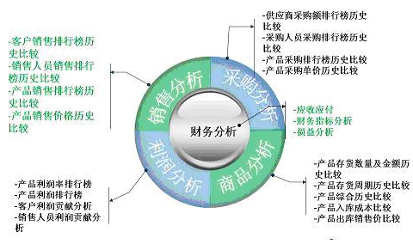
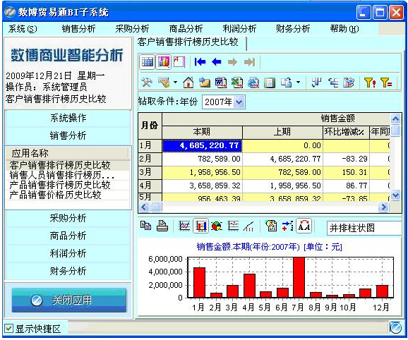

系统价格
产品类别 | 数博BI | 数博BI
产品代码 | T801 | T802/D
产品名称 | 数博BI（标准版） | 数博BI（定制版）
3用户 | 20000 | 视定制需求及工作量，另行报价
4用户 | 25000 | 视定制需求及工作量，另行报价
5用户 | 30000 | 视定制需求及工作量，另行报价
10用户 | 50000 | 视定制需求及工作量，另行报价
产品/项目实施费 | 20% | 30%

技术架构：

数博商业智能（SuperBI）系统使用相对独立的体系结构，能够适应信息的快速增长的需要，并能够增加现有数据的使用价值。它采用了三层（数据表现层、数据处理引擎和定义层）易于进行大范围部署的架构。

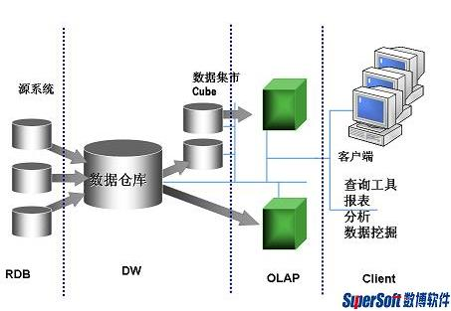
应用网络结构图

运行环境
 |  | 服务器 | 客户端
硬件 | CUP | Pentiumll 266MHZ或更高 | Pentiumll 200或更高
硬件 | 内存 | 256MB或以上 | 128MB或以上
硬件 | 硬盘空间 | 2G或以上 | 200M或以上
软件 | 操作系统 | Windows 2003，Windows XP，  Windows Vista，Windows 7 | Windows 2003，Windows XP  Windows Vista，Windows 7
软件 | 应用软件 | SQL Server 2000，SQL Server 2000 SP4补丁  SQL Server 2005，SQL Server 2008

核心功能列表
标准应用模块（其他模块按需定制）：
1.销售分析
客户销售排行榜历史比较 | 销售分析应用模块是从S6系列数据库的销售主表及销售明细表里面取值的。它所针对的是S6里的销售环节，为客户提供销售指标的汇总数据及明细数据。
销售人员销售排行榜历史比较
产品销售排行榜历史比较
产品销售价格历史比较
2、采购分析
供应商采购额排行榜历史比较 | 采购分析应用模块是从S6系列数据库的采购主表及采购明细表里面取值的。它所针对的是S6里的采购环节，为客户提供采购指标的汇总数据及明细数据。
采购人员采购额历史比较
产品采购排行榜历史比较
产品采购单价历史比较
采购人员采购额历史比较
产品采购排行榜历史比较
产品采购单价历史比较
3、库存分析
产品存货数量及金额历史比较 | 库存分析应用模块是从S6系列数据库的入库视图及入库单和出库视图及出库单里面取值的。它所针对的是S6里的库存、入库、出库环节，为客户提供库存、入库、出库指标的汇总数据及明细数据。
产品存货周期历史比较
产品购销存综合历史比较
产品入库成本比较
产品出库销售价比较
产品入库成本比较
产品出库销售价比较
4、利润分析
产品利润率排行榜 | 利润分析应用模块是从S6系列数据库的销售主表、销售明细表、入库主表、入库明细表里面取值的。它所针对的是S6里的入库退货、出库环节，为客户提供成本、收入、利润等指标的汇总数据及明细数据。
产品利润排行榜
客户利润贡献分析
销售人员利润贡献分析
5、应收账款分析
应收账款比较 | 对不同客户的应收账款周转率和应收账款周转天数进行比较
6、应付账款分析
应付账款比较 | 对不同客户的应付账款周转率和应付账款周转天数进行比较
7、财务科目分析
财务科目借方结构分析 | 财务科目应用模块是从S6系列数据库的科目总账表中取值，分析非末级科目的下一级科目的比重以及分析每个科目各个期间的趋势
财务科目贷方结构分析 | 财务科目应用模块是从S6系列数据库的科目总账表中取值，分析非末级科目的下一级科目的比重以及分析每个科目各个期间的趋势
财务科目趋势分析 | 财务科目应用模块是从S6系列数据库的科目总账表中取值，分析非末级科目的下一级科目的比重以及分析每个科目各个期间的趋势
8、损益分析
部门收入结构分析 | 损益应用模块是从S6系列数据库的辅助总账表中取值，分析各部门下收入类科目的比重、分析各部门下支出类科目的比重、分析收入科目下可部门所占的比重以及分析支出科目下各部门所占的比重
部门支出结构分析
收入科目结构分析
支出科目结构分析

3. 系统流程
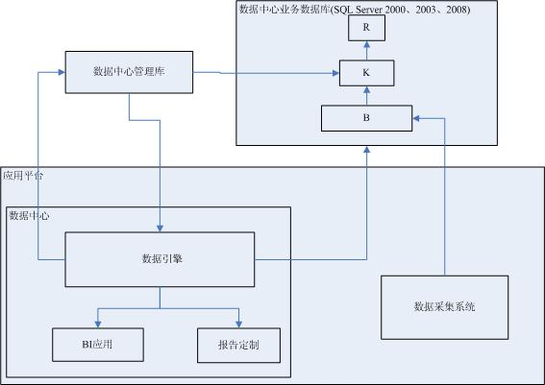
客户评价
公司类型：电子仪器企业
该软件提供了各类报表数据的分析。让我们能快速知道哪个产品销售最好，哪个产品新利润最高，哪个销售人员贡献最大，以及谁是我们的最佳供应商。及时知道各区域客户的应收应付情况，和公司财务状况。动态数据，查询方便。为我们决策提供了数字依据。
——上海威兴达电子有限公司
公司类型：贸易型企业
选用数博BI系统以来该系统运行稳定，各项功能均达到我公司使用要求，为我公司管理决策提供的很大帮助。
该系统运行起来十分灵活，容易上手，操作简单；我公司相关员工在专业人员指导之后，运行该系统都十分顺畅。在工作过程中遇到困难，售后服务十分到位。在此我谨代表我本人及本公司向贵公司所有工作人员表示忠心的感谢。愿我们能以相互学习、共同进步为宗旨，继续合作。
——上海巴蒙国际贸易有限公司

